Richterbuch
Gebrauchsprüfung am
in
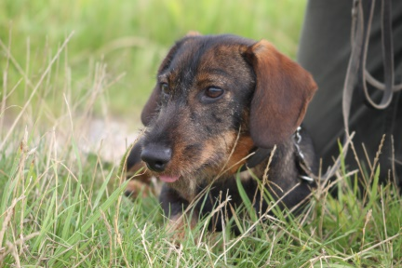

Name des Hundes:
LosNr.

Schweißarbeit auf der Kunstfährte:

Stöberarbeit:

Verhalten am Raubwild:
 | Finden  (Zeit) | Verlassen Bau | Ansetzen durch HF | Gesamtarbeitszeit
1
2
3

Abrichtefächer:
Note
Leinenführigkeit
Ablegen
Verhalten auf dem Stand
Gesamtnote

Bewertung:
Schweiß | Stöbern | Bau | Gehorsam
Name des Hundes:
LosNr.

Schweißarbeit auf der Kunstfährte:

Stöberarbeit:

Verhalten am Raubwild:
 | Finden  (Zeit) | Verlassen Bau | Ansetzen durch HF | Gesamtarbeitszeit
1
2
3

Abrichtefächer:
Note
Leinenführigkeit
Ablegen
Verhalten auf dem Stand
Gesamtnote

Bewertung:
Schweiß | Stöbern | Bau | Gehorsam
Name des Hundes:
LosNr.

Schweißarbeit auf der Kunstfährte:

Stöberarbeit:

Verhalten am Raubwild:
 | Finden  (Zeit) | Verlassen Bau | Ansetzen durch HF | Gesamtarbeitszeit
1
2
3

Abrichtefächer:
Note
Leinenführigkeit
Ablegen
Verhalten auf dem Stand
Gesamtnote

Bewertung:
Schweiß | Stöbern | Bau | Gehorsam
Eigene Notizen:

